中国科学技术馆草坪更换项目

申报指南

中国科学技术馆

2022年3月

目录

第一章 申报通知 3

第二章 采购需求 5

第三章 资格审查标准 8

第四章 评审标准 9

第五章 申报文件格式 11

1. 申报通知
2. 项目名称

中国科学技术馆草坪更换项目。

1. 项目预算金额

预算金额：人民币17万元。

注：项目预算包含为完成申报任务规定的内容及范围并达到质量标准所需要的全部费用，采购人就申报任务约定内容将不再支付额外的费用。

1. 采购需求

详见附件第二章采购需求。

1. 申报资格条件

（1）在中华人民共和国境内注册，具有独立法人资格，独立承担民事责任的能力；（是否接受自然人申报：🗌是 ■否）

（2）具有良好的商业信誉和健全的财务会计制度；

（3）有依法缴纳税收和社会保障资金的良好记录；

（4）参加申报活动前三年内，在经营活动中没有重大违法记录（重大违法记录，是指供应商因违法经营受到刑事处罚或者责令停产停业、吊销许可证或者执照、较大数额罚款等行政处罚）；

（5）供应商未被信用中国网站（www.creditchina.gov.cn）、中国政府采购网（www.ccgp.gov.cn）列入失信被执行人、重大税收违法案件当事人名单、政府采购严重违法失信行为记录名单（以申报代理机构接到《资格文件》PDF版后查询结果为准）；

（6）本项目是否接受联合体申报：🗌是 ■否。

1. 申报流程

（1）供应商前往中国科学技术协会智慧计财服务平台（nk.cast.org.cn）项目申报页面进行供应商注册。技术咨询：010-53352066；

（2）《资格文件》、《项目申报书》一同邮寄递交；

（3）《资格文件》、《项目申报书》邮寄截至时间：本项目申报通知发布后的第7个工作日（不含申报通知发布当日）17:00截止；

（4）《资格文件》、《项目申报书》邮寄地址：北京市朝阳区北辰东路5号中国科学技术馆，李艳香，010-59041289。

1. 其他要求

（1）文件制作要求：

《资格文件》：须按照《资格文件》格式编写，A4纸打印，必须左侧胶装成册，印制2份；电子版1份（U盘形式，加盖公章PDF格式）；

《项目申报书》：须按照《项目申报书》格式编写，A4纸打印，必须左侧胶装成册，印制5份并密封；电子版1份（U盘形式，WORD格式和加盖公章PDF格式）。

（2）公告期限：5个工作日。

（3）采购部门：中国科学技术馆

联系人：李艳香

联系电话：010-59041289

地址：北京市朝阳区北辰东路5号中国科学技术馆

（4）申报代理机构：中钢招标有限责任公司

联系人：曹月悦、王建莉、尹皓

联系电话：010-62686381、62688213、62688251

地址：北京市海淀区海淀大街8号中钢国际广场16层

1. 采购需求

**一、项目概况**

采购人现有2300平方米草坪为2009年建馆时铺设，因为铺植时间长，加上施工、人为踩踏以及举办活动时设备碾压、覆盖等多方面因素，大部分草坪已经斑秃。因此，本项目需供应商完成清除旧草皮及杂物，清运垃圾,增加回填土，改良土壤,整理绿化用地,草皮铺植等工作。

**二、工作要求**

1.旧草坪铲除。

考虑到中国科学技术馆内草坪分布不均、部分草坪内有大树，不能使用机械整理，全部采用人工清理。草坪下大部分土壤为建馆时外运回填土，土壤里石头较多、肥力贫瘠，建议对清除原有的草坪、杂草、杂物，同时清除场地砖、石头，人工用铁锹耕翻，在翻耕过程中，统一用筛子将土壤筛净，清除场地内的杂草、草根、石子等。

2.土壤改良。

铺植草坪与其它他栽种苗木不同，原有的草坪铲除后会带走草坪基质土，铲平后的场地比原场地低5——8CM。鉴于草坪植物80%根系分布在地表以下40CM土层中，且 20%以上根系在地表以下20CM的范围，为了使草坪保持优良的质量，尽可能使土层厚度达到40CM以上，预计需增加回填土方约200立方米。对场地做一次起高填低的平整，平整后撒基肥，再用人工进行进行一次耕翻，然后人工用铁耙钉整平打碎。为提高土壤肥力，最好施一些优质的有机肥料，家畜肥料内含有杂革草籽，容易造成草坪中野草孳生，不建议使用。为了防治地下害虫，保护草根，在施肥的过程中施适量农药杀菌，同时注意撒施均匀，避免药粉成团块状，影响草坪植物成活。

3.绿地整理。

经过土壤初步平整，施肥，杀菌后，再进行进一步的土方调整，使其不存在低洼现象，以免存水，将地面保持在一条水平线上。土地整平后，进行一次土壤杀菌药的喷洒。

4.草皮铺植。

选用高羊茅和早熟禾混插草皮进行铺植。高羊茅是冷季型禾本科羊茅属草坪草，丛生型，分蘖性强，须根发达，入土深，具广泛适应性，其耐寒能力、耐热能力均强，适于建植大面积的绿化草坪。早熟禾丛生型直立生长叶片质地细且柔软，颜色绿，发芽和成坪快于其他草坪草种。在北方特别是北京高羊茅和早熟禾两者混插，能提高草坪的品质和加快草坪的成坪。选择草皮时必须生长势强，密度高，无病虫害。铲草皮时先把草皮切成平行条状，然后按需要横切成块（300 CM *300 CM），根部需多带一些土，装运时用木板分隔2—3层，以免卸车时草皮破损，装车后及时运送至铺植地点。到达施工地点后，将草皮堆放在阴凉处，并常喷水，保持草根潮湿。铺设时要草皮紧连，不留缝隙。草皮铺植后，立即浇水，浇水后间隔一天，用碾压器或铁滚筒压平，使草皮与土壤结合紧密，无空隙，易生根，保证草皮成活。草皮压紧后每隔3—4天浇一次水，保证草皮的需水量，使草皮恢复原色。

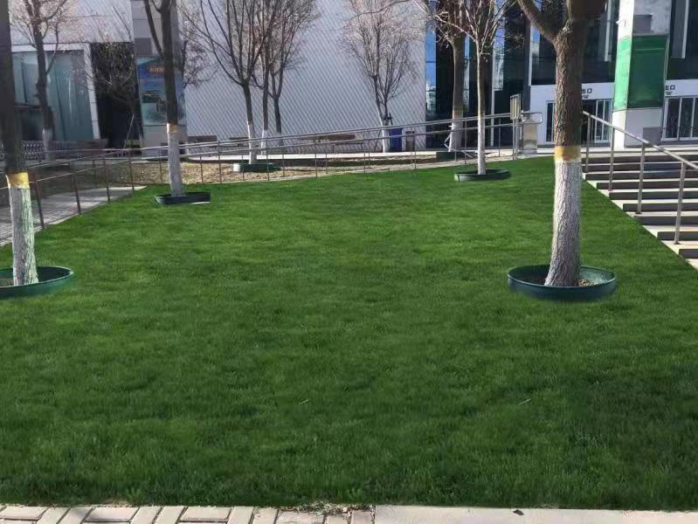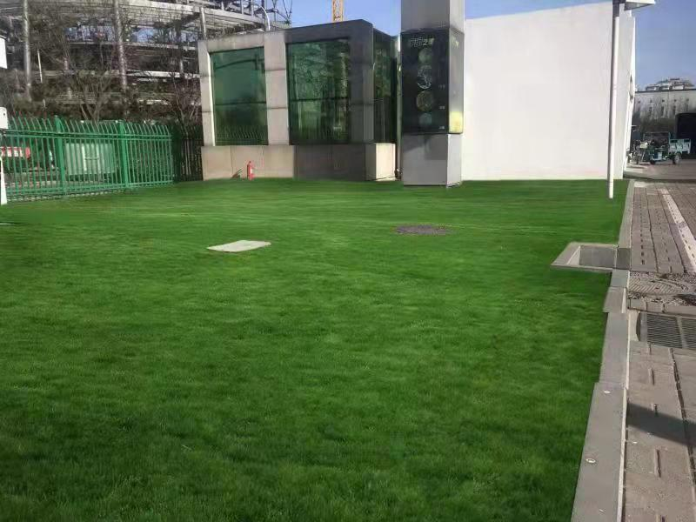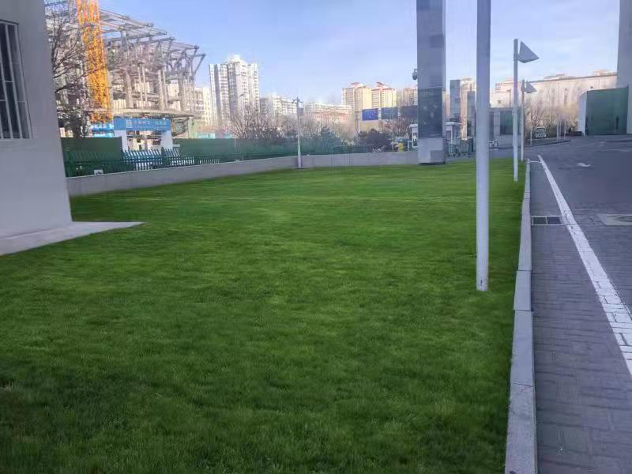预计完成效果如下图：

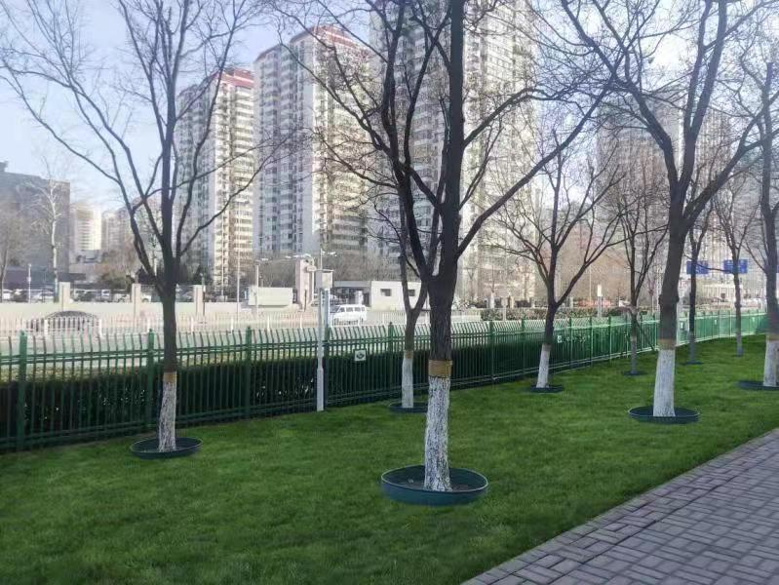

5.进度控制

（1）旧草坪铲除预计工期5天；

（2）土壤改良预计工期5天；

（3）绿地整理预计工期2天；

（4）草皮铺植预计工期5天。

自合同生效之日起20天内完成合同约定的范围内的工作。

6.质量控制

（1）供应商需要提供施工方案，签署合同前需要再次提供详细设计并经过采购人审批同意。

（2）供应商的技术水平、施工质量、能力等应达到采购人要求。

（3）在施工期间应保证安全施工、文明施工。

**三、项目团队要求**

为完成本项目需组建不少于10人（含项目负责人）的服务团队。供应商须提供服务团队人员名单，并附人员的基本情况。在项目实施过程中，项目负责人及核心人员变换需经采购人同意。

**四、验收要求**

合同期满前，委托人根据合同、成交供应商申报文件中承诺及项目申报指南采购需求内容，依据中国科学技术馆项目执行及验收相关规定对工作成果进行检验验收。

1. 资格审查标准

|  |  |
| --- | --- |
| **序号** | **审查内容** |
| 1 | 法定代表人身份证明和法人代表授权书（法定代表人申报仅需提供法定代表人身份证明）（原件加盖公章） |
| 2 | 法人或者其他组织的有效营业执照等证明文件（复印件加盖公章） |
| 3 | 财务状况报告（须提供2020年度或2021年度审计报告或财务报表或近三个月内银行资信证明）（复印件加盖公章） |
| 4 | 依法缴纳税收的相关材料（复印件加盖公章） |
| 5 | 依法缴纳社会保障资金的相关材料（复印件加盖公章） |
| 6 | 参加本次项目申报前3年内在经营活动中没有重大违法记录的书面声明（复印件加盖公章） |
| 7 | 供应商针对与其存在单位负责人为同一人或者与我方存在直接控股、管理关系情况的其他供应商的声明（复印件加盖公章） |
| 8 | 供应商信用记录情况 |
| 9 | 最终总报价未超出采购预算或分包最高限价 |
| 10 | 按照项目申报指南规定要求签署、盖章 |
| 11 | 申报文件不符合法律、法规和项目申报指南中规定的其他实质性要求和被否决的情形 |

1. 评审标准

**一、评审原则**

（1） 评审小组：由5人以上单数专家组成；

（2） 评审方法：评审小组采用综合评分法对通过资格审查的供应商的项目申报书进行评审，以申报指南为依据进行综合评议与打分，得分按照由高到低进行排序，确定综合得分排序第一的供应商为本项目的成交供应商；

（3）每名供应商的最终综合得分是所有评委对其进行评分后的算术平均值，保留两位小数。

**二、评分表**

|  |  |  |  |  |
| --- | --- | --- | --- | --- |
| **评审项目** | **分值** | | **评分标准说明** | **评分** |
| **一、价格部分60分** | | | | |
| 报价得分 | 60分 | | 按申报指南/通知要求对报价表内的所有项目进行报价，申报单位的报价采用低价优先法计算，满足申报指南/通知要求且价格最低的报价为基准价，其价格分为满分。其它申报的价格分按下列公式计算：报价得分＝（基准价/申报报价）×60（计算至小数点后两位，下同）。 | 0-60分 |
| **二、商务部分5分** | | | | |
| 类似项目业绩 | 5分 | | 项目负责人近三年承担类似项目业绩，近三年是指2019年3月至申报文件递交截止日，业绩以提供工程项目竣工验收单为准。  每提供1个业绩得1分，最高得5分。 | 0-5分 |
| **三、技术部分35分** | | | | |
| 旧草坪铲除方案 | 5分 | （1）方案详细完整，科学合理可行，有很强的针对性，完全符合项目特点及要求，得5分；  （2）提供了常规、通用的方案，得3分；  （3）方案内容有缺失，得1分；  （4）未提供方案，得0分。 | | 0-5分 |
| 土壤改良方案 | 5分 | （1）方案详细完整，科学合理可行，有很强的针对性，完全符合项目特点及要求，得5分；  （2）提供了常规、通用的方案，得3分；  （3）方案内容有缺失，得1分；  （4）未提供方案，得0分。 | | 0-5分 |
| 绿地整理方案 | 5分 | （1）方案详细完整，科学合理可行，有很强的针对性，完全符合项目特点及要求，得5分；  （2）提供了常规、通用的方案，得3分；  （3）方案内容有缺失，得1分；  （4）未提供方案，得0分。 | | 0-5分 |
| 草皮铺植方案 | 5分 | （1）方案详细完整，科学合理可行，有很强的针对性，完全符合项目特点及要求，得5分；  （2）提供了常规、通用的方案，得3分；  （3）方案内容有缺失，得1分；  （4）未提供方案，得0分。 | | 0-5分 |
| 进度控制方案 | 5分 | （1）方案详细完整，科学合理可行，有很强的针对性，完全符合项目特点及要求，得5分；  （2）提供了常规、通用的方案，得3分；  （3）方案内容有缺失，得1分；  （4）未提供方案，得0分。 | | 0-5分 |
| 质量控制方案 | 5分 | （1）方案详细完整，科学合理可行，有很强的针对性，完全符合项目特点及要求，得5分；  （2）提供了常规、通用的方案，得3分；  （3）方案内容有缺失，得1分；  （4）未提供方案，得0分。 | | 0-5分 |
| 拟投入项目的团队人员情况 | 5分 | 拟投入项目的负责人及施工人员数量大于等于10人。  （1）完全满足要求，得5分；  （2）人员7-9人，得3分；  （3）人员4-6人，得1分；  （4）人员0-3人，得0分。 | | 0-5分 |
| **总分100分** | | | | |

1. 申报文件格式

对于本章给出格式附件的文件，供应商应按照本章中提供的统一格式填写，所附格式中要求填写的全部问题和／或信息都必须填写，不得自行删减内容；未给出格式附件的则由供应商自行提供。供应商应保证全部声明和填写的内容是真实的和正确的。全部文件应按规定的份数提交。格式如下：

资格文件（格式）

**项目名称**：

**供应商名称：** （加盖公章）

**日期**：

**资格文件目录**

1. 法定代表人身份证明和法人代表授权书（法定代表人申报仅需提供法定代表人身份证明）（原件加盖公章）
2. 法人或者其他组织的有效营业执照等证明文件（复印件加盖公章）
3. 财务状况报告（须提供2020或2021年度审计报告或财务报表或近三个月内银行资信证明）（复印件加盖公章）
4. 依法缴纳税收的相关材料（复印件加盖公章）
5. 依法缴纳社会保障资金的相关材料（复印件加盖公章）
6. 参加本次项目申报前3年内在经营活动中没有重大违法记录的书面声明（复印件加盖公章）
7. 供应商针对与其存在单位负责人为同一人或者与我方存在直接控股、管理关系情况的其他供应商的声明（复印件加盖公章）
8. 法定代表人身份证明和法人代表授权书

**法定代表人身份证明书（格式）**

单位名称：

单位性质：

地 址：

成立时间： 年 月 日

经营期限：

姓 名： 性别： 年龄： 职务：

身份证号：

系 （供应商单位名称） 的法定代表人。

特此证明。

法定代表人

身份证复印件

供应商名称（加盖公章）：

日 期： 年 月 日

**法定代表人授权书（格式）**

致（中国科学技术馆）：

（供应商全称）的在下面签字【或签章】的（法人代表姓名）代表本单位授权（被授权人姓名）为本公司的合法代理人，就（项目名称）的申报，以本单位名义处理一切与之有关的事务。

**法人代表签字或签章：**

**被授权人签字：**

**供应商名称（加盖公章）：**

**日期：**

后附：**（法人和被授权人身份证明复印件）**

被授权人姓名：

职务：

详细通信地址：

邮政编码：

传真：

电话：

1. 法人或者其他组织的营业执照等证明文件

（供应商为企业的，提供营业执照复印件；供应商为事业单位的，提供事业单位法人证书复印件加盖公章）

1. 财务状况报告

**2020或2021年度由会计师事务所出具财务审计报告**（复印件，注意不得缺漏财务报表和审计意见等关键页。）或**2020或2021年度财务报表。**或提供由开户银行在投标截止时间前三个月内出具的**资信证明**复印件

1. 依法缴纳税收资金的相关材料

（《资格文件》递交截止时间前6个月内任意一次缴纳税收的凭证复印件；单位代扣代缴的个人所得税不能作为单位纳税的凭证；依法免税的供应商，应提供相应文件证明其依法免税）

1. 依法缴纳社会保障资金的相关材料

（《资格文件》递交截止时间前6个月内任意一次缴纳社会保障资金的凭证复印件；依法不需缴纳社会保障资金的供应商，应提供相应文件证明其依法不需缴纳社会保障资金）

1. 参加本次项目申报前3年内在经营活动中没有重大违法记录的书面声明（格式）

我单位郑重声明：

我单位参加本次项目申报前3年内在经营活动中没有重大违法记录。

重大违法记录是指供应商因违法经营受到刑事处罚或者责令停产停业、吊销许可证或者执照、较大数额罚款等行政处罚。

供应商名称（加盖公章）：

日期：

1. 供应商针对与其存在单位负责人为同一人或者与我方存在直接控股、管理关系情况的其他供应商的声明（格式）

我方声明：

与我方存在单位负责人为同一人或者与我方存在直接控股、管理关系情况的其他供应商如下：

|  |  |  |
| --- | --- | --- |
| 序号 | 供应商名称 | 相互关系 |
|  | （如不存在，填无。） |  |
|  |  |  |
|  |  |  |
|  |  |  |

**与我方存在单位负责人为同一人或者与我方存在直接控股、管理关系情况的其他供应商也未参加本次申报项目。**

供应名称(加盖公章)：

日期：

项目申报书（格式）

**项目名称**：

**供应商全称：**  （加盖公章）

**日期**：

**项目申报书目录**

1. 申报单位基本情况
2. 服务报价情况
3. 服务能力及经验业绩
4. 技术响应方案
5. 措施方案
6. 基础保障及项目团队情况
7. 预期成果
8. 其他参与评审的资料
9. 申报单位基本情况

|  |  |  |  |
| --- | --- | --- | --- |
| 单位名称 |  | 单位性质 |  |
| 单位地址 |  | 统一社会 信用代码 |  |
| 法定代表人 |  | 授权代表 |  |
| 项目负责人 |  | 职称/职务 |  |
| 办公电话 |  | 移动电话 |  |
| 电子邮件 |  | 传 真 |  |
| 单位简介 |  | | |
| 相关资质 | （请填写有助于申报单位通过申报评审的各类资质、证明，此处需文字表述，证明材料可另附页。） | | |

1. 报价情况

|  |  |  |  |  |
| --- | --- | --- | --- | --- |
| 序号 | 分项内容说明 | 数量 | 单价 | 分项合计 |
| 1 |  |  |  |  |
| 2 |  |  |  |  |
| 3 |  |  |  |  |
| 4 |  |  |  |  |
| 5 |  |  |  |  |
| ...... |  |  |  |  |
| 总价 | | | |  |

供应商名称（加盖公章）：

1. 服务能力及经验业绩

（描述单位专业领域情况，并填写项目业绩清单）

项目业绩清单

|  |  |  |  |  |
| --- | --- | --- | --- | --- |
| 序号 | 项目名称 | 签署日期 | 委托单位 | 项目简要描述 |
| 1 |  |  |  |  |
| 2 |  |  |  |  |
| 3 |  |  |  |  |
| 4 |  |  |  |  |
| 5 |  |  |  |  |
| ...... |  |  |  |  |

注：业绩证明文件是指合同或任务书等有效证明材料。

1. 技术响应方案

（供应商按**采购需求**及**评分标准**编写包括但不限于工作目标任务、内容、工作量、进度计划等详细、有针对性的实施方案）

1. 措施方案

（供应商按采购需求编写详细、有针对性的措施方案，包括但不限于质量、进度、服务等保障措施）

1. 基础保障及项目团队情况

（供应商从办公条件及配套设施、项目团队人员情况等角度详细描述项目的组织实施条件。）

**拟投入项目团队人员列表**

|  |  |  |  |  |
| --- | --- | --- | --- | --- |
| 序号 | 姓名 | 工作年限 | 职称或职业资格 | 在本项目中拟承担角色及工作内容 |
| 1 |  |  |  |  |
| 2 |  |  |  |  |
| 3 |  |  |  |  |
| 4 |  |  |  |  |
| 5 |  |  |  |  |
| ...... |  |  |  |  |

**人员简历**

|  |  |  |  |  |  |  |  |
| --- | --- | --- | --- | --- | --- | --- | --- |
| 姓名 | |  | 职务 |  | 职称 |  | |
| 年龄 | |  | 本项目拟任角色 |  | 工作年限 |  | |
| 学历（毕业学校、时间、专业）： | | | | | | | |
| 年份 | 同类或类似项目经验 | | | | | | 担任职务 |
|  |  | | | | | |  |
|  |  | | | | | |  |
|  |  | | | | | |  |
|  |  | | | | | |  |
|  |  | | | | | |  |

1. 预期成果

（供应商对应前述项目主要内容填写每项任务的预期成果，说明成果名称、数量、质量标准等。 ）

1. 其他参与评审的资料

（其他申报指南要求的或供应商认为应当或有必要提供的资料。）